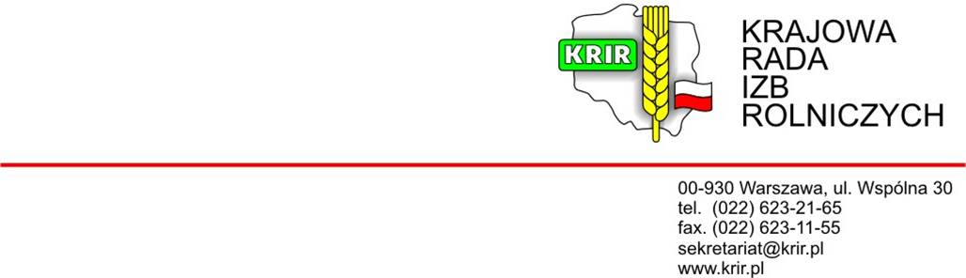
Warszawa, 2008.10.
KRIR/AS/ /08

Pan
Donald Tusk
Prezes Rady Ministrów
Rzeczypospolitej Polskiej

Od dłuższego czasu toczy się debata publiczna na temat przyszłości funkcjonowania doradztwa rolniczego w Polsce. Ten niezwykle istotny element bezpośrednio wpływający na rozwój oraz kształt prowadzonej gospodarki rolnej państwa, wymaga zdaniem wielu środowisk gruntownych zmian, które doprowadzą do zwiększenia efektywności doradztwa, jak również pozwoliłyby na rozwój najbardziej istotnych elementów wchodzących w zakres tej działalności.
Najbardziej zainteresowaną przyszłością doradztwa rolniczego grupą społeczną są oczywiście sami rolnicy, których reprezentację stanowi Krajowa Rada Izb Rolniczych. Troska samorządu rolniczego o przyszłość doradztwa wynika zarówno z bezpośrednio zgłaszanych przez producentów rolnych potrzeb, jak również z chęci jak najlepszej realizacji obowiązku świadczenia usług doradczych przez izby wynikającego z art. 5 ust. 1 pkt 6 ustawy z dnia 14 grudnia 1995 roku o izbach rolniczych, zgodnie z którym do zadań izb należy w szczególności „doradztwo w zakresie działalności rolniczej, wiejskiego gospodarstwa domowego oraz uzyskiwania przez rolników dodatkowych dochodów”.
Nowe regulacje prawne dotyczące doradztwa rolniczego wprowadzone w krajach Unii Europejskiej oraz konieczność rozszerzenia systemu doradztwa o standardy prowadzenia gospodarstwa zgodnie z zasadami Wzajemnej Zgodności (cross-compliance) wymagają usprawnienia, zwiększenia efektywności i wiarygodności doradztwa rolniczego w naszym kraju. Zarząd Krajowej Rady Izb Rolniczych wyraża przekonanie, że dla sprawnego, odpowiadającego potrzebom rolników funkcjonowania doradztwa rolniczego konieczne jest powierzenie nadzoru nad jednostkami doradztwa rolniczego wojewódzkim izbom rolniczym. Idea, którą staramy się obecnie przenieść na grunt krajowy jest doskonale znana w państwach, które uznawane są w Europie za liderów rolnictwa, w tym m.in. we Francji, gdzie mocne, kompetentne izby rolnicze grają niepodważalną rolę w rozwoju sektora rolnego kraju. Podobną rolę izby rolnicze pełnią również w Austrii i niektórych krajach związkowych Niemiec.
Z zadowoleniem zatem przyjęliśmy deklaracje przedwyborcze Platformy Obywatelskiej potwierdzone również w programie wyborczym PO „Polska zasługuje na cud gospodarczy”. W rozdziale 9 pt. „Odpowiedzialność za polską wieś” czytamy m.in., że przy okazji zmian w systemie doradztwa rolniczego i zwiększaniu jego znaczenia „należy wykorzystać potencjał instytucji od lat pracujących dla rolnictwa, szczególnie izb rolniczych. Samorząd rolniczy musi uzyskać więcej kompetencji, środków finansowych i odpowiadać za rolnictwo i wieś.”
Jako Prezes Krajowej Rady Izb Rolniczych pragnę zapewnić Pana Premiera, że samorząd rolniczy może i chce odpowiadać za polskie rolnictwo i wieś. Możliwości te w obecnych ramach prawnych są jednakże niezwykle ograniczone, co w bezpośredni sposób wpływa na marginalizację znaczenia samorządu rolniczego jako sprawnego narzędzia w rękach samych zainteresowanych rolników. Doradztwo rolnicze w gestii samych rolników byłoby więc nie tylko odpowiedzią na realne potrzeby wsparcia merytorycznego prowadzonej działalności rolniczej, lecz także dowodem uznania i zaufania obywatelom przez instytucję Państwa. Pragnę dodać ponadto, iż propozycja powierzenia wojewódzkim izbom rolniczym nadzoru nad jednostkami doradztwa rolniczego spotkała się z aprobatą całego środowiska rolniczego, o czym świadczą deklaracje i opinie na ten temat największych organizacji rolniczych o charakterze ogólnokrajowym.
Z przykrością i zaniepokojeniem muszę stwierdzić, że przedwyborcze deklaracje programowe cytowane powyżej nie mają niestety odzwierciedlenia w propozycjach legislacyjnych dyskutowanych obecnie na forum parlamentarnym. Doradztwo rolnicze jest jedną z kwestii, której dotyczy projekt ustawy o zmianie niektórych ustaw w związku ze zmianami w organizacji i podziale zadań administracji publicznej w województwie. Zgodnie z przytoczoną nowelizacją podziału kompetencyjnego zakładającą m.in. zmiany w ustawie z dnia 22 października 2004 roku o jednostkach doradztwa rolniczego, przekształcone w wojewódzkie ośrodki doradztwa rolniczego podlegać będą właściwym terytorialnie sejmikom województwa. W dalszej części propozycji ustawy czytamy, że prowadzenie ośrodków wojewódzkich może zostać przekazane przez Zarząd województwa właściwej miejscowo izbie rolniczej w drodze stosownego porozumienia. W opinii samorządu rolniczego proponowany zapis stwarzający jedynie nieobligatoryjne prawne możliwości praktycznej zmiany nadzoru, a więc i kierunkowania działalności ośrodków doradztwa rolniczego, ze względu na czas przeprowadzania stosownych procedur nie będzie miał wymiernego efektu na funkcjonowanie systemu doradztwa. Zwracam uwagę, że odsunięcie w czasie potrzeby wprowadzenia szybkich i skutecznych zmian organizacyjnych systemu doradztwa będzie miało negatywne skutki na dostosowanie polskich gospodarstw rolnych do wymogów zasady wzajemnej zgodności wprowadzanej stopniowo od początku 2009 roku.
Dlatego też w imieniu Krajowej Rady Izb Rolniczych ponownie zwracam się do Pana Premiera o rozważenie możliwości powrócenia do pierwotnej koncepcji reorganizacji doradztwa rolniczego zawartej w deklaracjach programowych Platformy Obywatelskiej, która zyskała znaczne poparcie w środowisku rolniczym oraz stanowi realizację idei państwa obywatelskiego.
Jednocześnie, mając na uwadze wcześniejszą korespondencję do Pana Premiera z dnia 3 października br., ponownie zwracam się z uprzejmą prośbą o spotkanie przedstawicieli Zarządu Krajowej Rady Izb Rolniczych z Panem Premierem w celu omówienia powyższej kwestii, a także nowelizacji ustawy o izbach rolniczych regulującej funkcjonowanie oraz kompetencje polskiego samorządu rolniczego.

